Assessment of Transversal Skills in STEM
Vrednotenje prečnih veščin na področju naravoslovja, tehnologije in matematike
OSNOVNA ŠOLA | 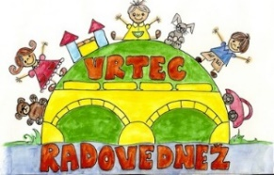  OSNOVNA ŠOLA FRANA METELKA ŠKOCJAN, PODRUŽNICA Bučka  VRTEC RADOVEDNEŽ ŠKOCJAN  Spletna stran: www.os-skocjan.si  E-pošta: os-skocjan@guest.arnes.si  OŠ FRANA METELKA ŠKOCJAN
RAVNATELJ/-ICA | Irena Čengija Peterlin
Člani projektnega tima | Sabina HOČEVAR - vodja  Sabina KLEMENČIČ  Lidija ROŽMARIČ  Igor PANGRČIČ  Simona SMREKAR KRMC  Tanja LUŠTEK
Dve prečni veščini/STEM kompetenci, ki jih boste sistematično razvijali, spremljali in vrednotili v šolskem letu 2020/21 | 6. razred: c | Prečna veščina/STEM kompetenca 1:  REŠEVANJE PROBLEMOV | Prečna veščina/STEM kompetenca 2:  SODELOVANJE
 | 8. razred: b | Prečna veščina/STEM kompetenca 1:  REŠEVANJE PROBLEMOV | Prečna veščina/STEM kompetenca 2:  SODELOVANJE
Pilotni razred  (npr. 7. razred) | Oddelek  (npr. 7.a) | Število učencev | Učitelji, člani ŠPT, ki bodo izvajali pouk v pilotnem razredu  (ime in priimek članov, minimalno 3 /oddelek)
6. razred | 6. c | 15 | Sabina K., Sabina H., Simona, Lidija, Tanja
8. razred | 8. b | 17 | Sabina K., Sabina H., Simona S. K, Lidija R., Tanja L.,  Igor P. (izbirni)

ČAS IZVAJANJA: 2 šolski leti : 2019/2020 in 2020/2021
TEMATIKA:
TRAJNOSTNI RAZVOJ

ČASOVNICA

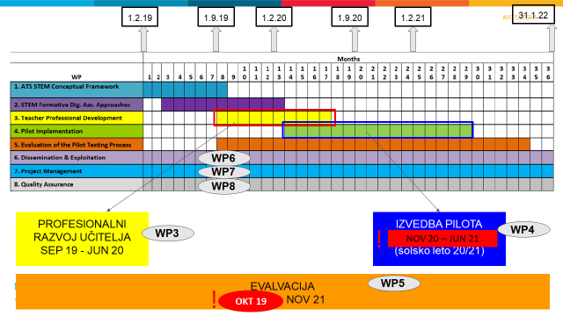

- Izvedena začetna evalvacija v času šolanja na daljavo v 6. c, 8. b
- Zaključujemo načrtovanje prvih STEM UČNIH ENOT v 6. c in 8. b
- V 6. c , 27. 1. 2021 izpeljana prva enota : Vpliv podnebnih sprememb na proizvodnjo papirja.
- V 8. b – Zakaj uporabljati naravna čistila? Izvedba končana v začetku februarja.
- Odprta je ATS STEM spletna učilnica za oba oddelka. Učenci to okolje najbolje poznajo in so ga vajeni.
- V januarju je bilo izvedeno skrbniško srečanje z gospo Mojco Suban.
- Odprta mednarodna spletna stran projekta, kjer so zbrane informacije vseh partnerskih držav, ki sodelujemo v projektu. http://www.atsstem.eu/slovenia/
- Poteka načrtovanje drugega sklopa STEM uČNIH ENOT V OBEH izbranih oddelkih.
- Ob zaključku leta pa sledi ponovna evalvacija.
Odprta tudi spletna učilnica projekta : https://skupnost.sio.si/course/view.php?id=10029
V sklopu tega odprta KLEPETALNICA Izziv naslednjega tedna: PISANJE ATS STEM PRIPRAVE.

Za ATS STEM: Sabina Hočevar

